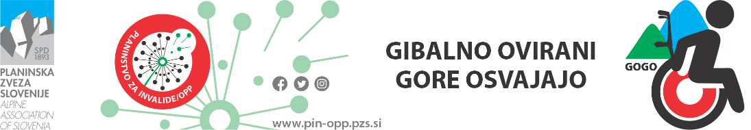
Delovna skupina GOGO

2020goov@gmail.com
2.junij 2021
INKLUZIJA JE PROCES, PRI KATEREM SE UČIMO ŽIVETI DRUG Z DRUGIM!

Vabimo vas na pohod: 13. junij 2021 - RAZOR

Start (GOGO) na planini Kuk (v občini Tolmin) je ob 9:15 uri.

Dostop do izhodišča:
Pred Tolminom se odcepi cesta v Poljubinj. Iz Poljubinja se peljemo naprej proti vasi Ljubinj, kjer za cerkvijo zavijemo levo proti planini Razor in Stador. Cesta nas pripelje do parkirišča na planini Stador, kjer je v bližini planinski dom. Mi se peljemo naprej na planino Lom in naprej po cesti za oznakami planina Razor. Zadnji del betonirane in makadamske ceste pred planino Kuk ožji in na posameznih mestih zelo strm. Na višini 1150m pridemo na planino Kuk, kjer je parkirišče na katerem parkiramo. Nadaljnja vožnja je prepovedana.
Na planino Lom je možen dostop največ s kombi/bus do 20 sedežev, na Planino Kuk pa lahko pridejo samo klasični kombiji in osebni avtomobili.

Vzpon: 1,15 ure
Od parkirišča se ves čas držimo občasno na strmih mestih asfaltiranega ali betoniranega kolovoza. Prvi del ceste (900m) je v večini betoniran - tu se bodo tudi el. vozički pomagali potiskat, vmes pa je tudi nekaj makadama in je vzpon kar zelo napet. V sedlu se pot poravna. Pot je lep makadam in do zadnjih 200 m pred kočo nezahteven.

Vodi nas preko planine Kuk ter višje mimo razpotja - desno E7 Rut, 6 ur, levo Koča na Planini Razor. Med potjo gremo tudi mimo označenega razpotja za Žabijski Kuk, kot piše na planinskem smerokazu. Pot, ki se je do sedaj vzpenjala pretežno zložno se počasi položi in nas pripelje na planino Razor. Planina Razor leži na stičišču več pomembnih veznih poti, Slovenske planinske transverzale, Evropske pešpoti E7 in Slovenske geološke poti. Neposredno nad planino se dvigajo strma pobočja vrhov, ki si od vzhoda proti zahodu sledijo od Žabiškega Kuka, Vogla v ozadju, do Vrha Krnic in prevala Globoko čez Rušnati vrh, Mejo in Vrh nad Škrbino do Tolminskega Migovca. Proti jugu se odpira razgled na tolminsko kotlino, ob lepem vremenu pa seže vse do Jadranskega morja. Koča na Planini Razor ja 1315 metrih nm.

Poleg akcije gibalno oviranih je pohod na katerem bodo sodelovale še druge akcije Odbora za planinstvo invalidov pri Planinski zvezi Slovenije: Gluhi strežejo v planinski kočah - GSPK, Nevrorazlični AMA, Slepi in slabovidni po Slovenski planinski poti - SSP po SPP ter seveda naši krasni ambasadorji in parašportniki!
Odhod pohodnikov (SSP, GSPK in AMA) iz Planine Lom je ob 8:45 uri.
Iz Planine Lom se odpravimo do Planine Kuk po cesti, ki je betonirana ali pa makadam. Po slabe pol ure pridemo na Planino Kuk, kjer se pridružimo osebam na vozičkih, ki jih pomagamo povleci/potisniti do Planine Razor.

Okoli 11:00 ure bo krajši kulturni program: Gluhi strežejo v planinski kočah - GSPK, Nevrorazlični AMA in gostje.
Koča na planini Razor bo imela na ta dan posebno strežbo, naročili boste lahko v slovenskem znakovnem jeziku (SZJ). Ko Gluhi strežejo v planinskih kočah se lahko preizkusite tudi v naročanju v kretnjah SZJ, bolj vešči pa bodo lahko zapletli v pogovor.
Na cilju pred kočo bodo tudi mobilne sanitarije dostopne z vozičkom.
Koča ponuja: jota, ješprenj, klobase z zeljem, polenta z golažem,testenine z omako, tolminska frika
https://sl.wikipedia.org/wiki/Frika;sladici: skutni štruklji in jabolčni zavitek
Imate še kakšno vprašanje, pišite nam 2020goov@gmail.com ali na gsm: 031 536 573, Stojan.

Prijave se zbirajo do 9. junija ali do popolnitve prostora preko spletne e-prijave ali pisne prijave – v prilogi!

Naslednji je pohod, ki bo v sredo, 16.junija 2021, cilj pa koča na Planini nad Vrhniko.

